30.04.2020r. (czwartek)

Temat: Unia Europejska.

„Symbole Unii Europejskiej” – Rodzic prezentuje ilustracje przedstawiające flagę Polski i flagę UE.
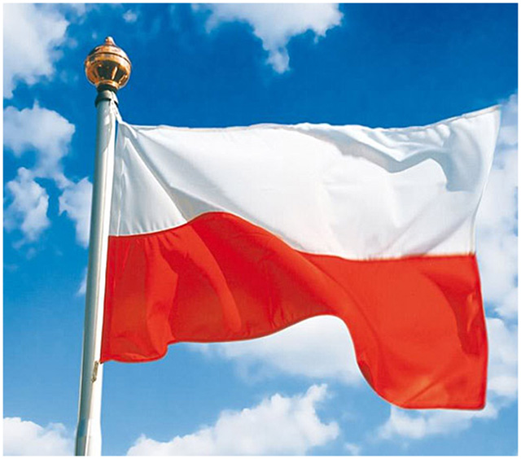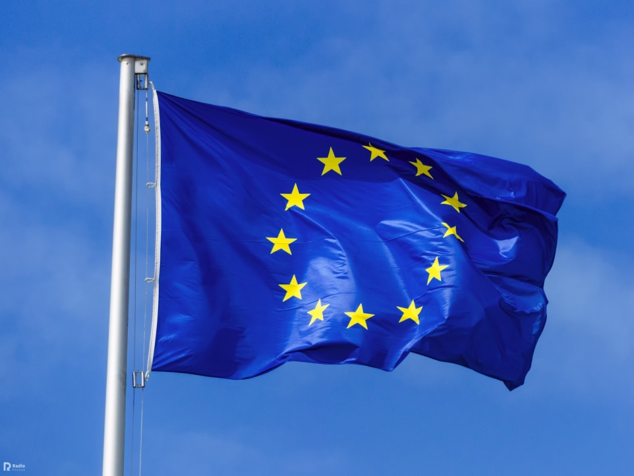
Dziecko porównuje wygląd obu flag.
„Czy Unia Europejska to…?” – zabawa językowo-ruchowa. Dziecko stoi na dywanie. Rodzic mówi zdania, a dziecko ocenia, czy zdanie jest prawdziwe, czy fałszywe. Jeśli prawdziwe – skacze obunóż do przodu, jeśli fałszywe – do tyłu. Wspólnie z rodzicem oceniają, czy ich odpowiedź jest poprawna. Proponowane zdania: Unia Europejska to wspólnota wielu państw europejskich. Polska jest członkiem Unii Europejskiej. Polska nie jest członkiem Unii Europejskiej. Unia Europejska ma własną flagę. Flaga unijna jest czerwona, znajduje się na niej 15 gwiazdek. Niektóre kraje Unii Europejskiej posługują się wspólnymi pieniędzmi – euro. Waluta obowiązująca w Polsce to euro. Flaga unijna jest niebieska, znajduje się na niej 12 gwiazdek. Waluta obowiązująca w Polsce to polski złoty, czasem mówimy, że płacimy „w złotówkach”, Hymn Unii Europejskiej jest taki sam jak hymn Polski i jest to „Mazurek Dąbrowskiego”.
„Hymn Unii Europejskiej” – Rodzic zaprasza dziecko do słuchania utworu: Tak jak Polska ma swój hymn narodowy, tak też kraje członkowskie Unii Europejskiej mają wspólny hymn. W każdym kraju ma on jednak swój tekst, napisany w języku tego kraju. Posłuchamy dzisiaj hymnu Unii Europejskiej po polsku. Zastanów się, dlaczego ten utwór nazywa się „Oda do radości”.
https://www.youtube.com/watch?v=PuCznLq1QlA
Praca w karcie pracy nr 4 s. 15a – rysowanie flagi UE po śladzie, zapisywanie cyframi liczby flag, porównywanie flag i 15b – liczenie przedmiotów widocznych na ilustracji, zapisywanie działań, obliczanie. (poproszę zdjęcie strony 15b)
Zabawy w ogrodzie domowym.
„Hymn w różnych językach” – słuchanie nagrania hymnu UE w różnych językach. Dzieci próbują rozpoznać, kiedy zmienia się język utworu, odgadnąć, jaki to język. https://www.youtube.com/watch?v=KRykXcQdg5c

Hymn UE w języku migowym: https://www.youtube.com/watch?v=zKSl113rUNk

A teraz powtórka z instrumentów muzycznych:
https://www.youtube.com/watch?v=EANYTbYvZhA

Joanna Jezuit

